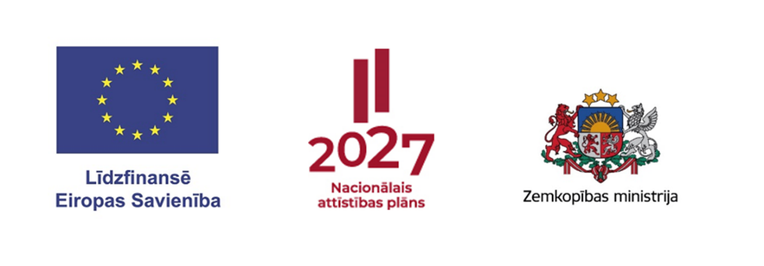
Eiropas Lauksaimniecības fonda lauku attīstībai intervencē "Atbalsts Eiropas Inovāciju partnerības darba grupu projektu īstenošanai" atklātu projektu iesniegumu konkursu veidā 2023.–2027. gada plānošanas periodam

1.kārtā iesniegto projektu pieteikumu skaits

(dati sagatavoti uz 06.03.2024.)

Iesniegto pieteikumu skaits nozares līmeņa projektiem | Iesniegto pieteikumu publiskā finansējuma summa EUR
39 | 9873674,12

Iesniegto pieteikumu skaits saimniecības līmeņa projektiem | Iesniegto pieteikumu publiskā finansējuma summa EUR
4 | 286120,82

